臺北市立大學附設實驗國民小學
111學年度校內語文學藝競賽實施計畫
- 依據
  - 臺北市111年度國小組語文競賽實施計畫。
  - 臺北市各級學校(含幼稚園)暨社教機構推動本土語言教學實施方案。
  - 臺北市國民小學英語文暨彈性學習教學綱要。
  - 臺北市111年翰逸神飛學生硬筆書法比賽實施計畫。
- 目的
  - 倡導國語文暨本土語言教學，增進學生語言能力。
  - 激發學生愛國、愛鄉之情操，兼重本土及國際化。
  - 引發學生學習興趣及好奇心，培養聽說讀寫能力。
  - 選拔優秀人才代表本校參加臺北市語文學藝競賽。
- 主辦單位:教務處教學組 (02-23110395~811)
- 各項目參加對象及資格
  - 國語文競賽
- 對象:本校三~五年級學生
- 資格
- 經由班內初選後由級任老師推薦報名參加。
- 中年級之選手，每班每項次以一名為限，每人以報名一項為原則。
- 高年級之選手，每班每項次以兩名為限，每人以報名兩項為原則。
- 硬筆書法項目僅開放三、四年級報名，每班以一~三名為限，獨立於國語文各項次報名名額限制之外。
  - 本土語言學藝競賽
- 對象: 本校三~五年級學生
- 資格
- 經由班內初選後由任課老師推薦報名參加（級任老師亦可推薦適合人選給任課老師參考）。
- 中年級之選手，每班每項次以一名為限，每人以報名一項為原則。
- 高年級之選手，每班每項次以兩名為限，每人以報名兩項為原則。
- 歌唱項目僅開放五年級報名
  - 英語學藝競賽
- 對象:本校三~五年級學生
- 資格
- 經由班內初選後由英語授課老師推薦報名參加。
- 英語讀者劇場屬團體競賽，每班以報名一組為限，每組 8-20 人，可跨班但不可跨年級，此項不列入上述報名項目數之限制。
- 組隊原則可打破班級界限，以報名人數最多班級為主要之班級。
- 英語競賽中演說一為一般在學學生；演說二為曾於國外英語地區或國內外僑學校雙語部就讀英語累計1年以上者。
- 評審：聘請校內具該項專長及有指導學生參賽經驗的教師擔任評審，評審委員當節課之課
務將准予公假派代。
- 獎勵及培訓

各年級各項比賽錄取前三名，恭請 校長頒發獎狀以資鼓勵。
  - 為兼顧學生多元參與觀摩之機會，若參賽項目超過限額，則超額比賽項目即以觀摩的身分參加(依個人在班級報名表項次之順序判定)，評審將不予評分亦不頒發獎狀。
  - 在個人賽項目部分，凡入選為各項前三名者，將推薦接受學校指導老師訓練課程，最終由指導擇優代表出賽。

茲因臺北市語文競賽辦法規定，選手僅能報名參加一項目，故集訓選手只能選擇單一項目，並依參賽選手出席率、表現及學習態度等，擇優挑選二名代表選手參加111年度臺北市多語文學藝競賽，代表選手集訓時間未達指導教師指定三分之ㄧ者將以棄權論，並依序遞補。
- 報名方式、時間
- 報名方式:委請三到五年級導師協助報名，
- 各競賽項目報名時間
國語文競賽  12月6日(週二)下午 16:00 前於下列網址完成報名 | 本土語言學藝競賽、英語學藝競賽  3月3日(週五)下午 16:00前於下列網址完成報名
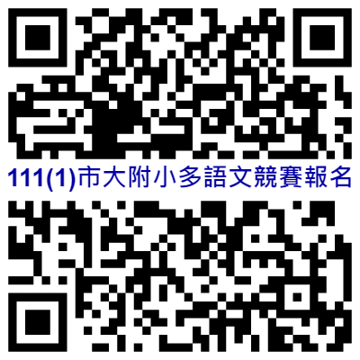https://forms.gle/JKU13YjDspyzu8EJ9 | 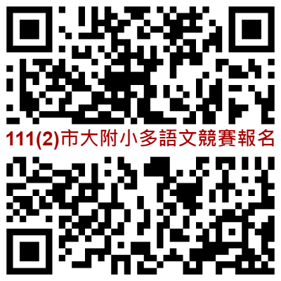https://forms.gle/zpZ6C8nhreQnvpdE6

- 工作人員:教務處行政人員協助比賽事宜(場地佈置、點名、計分等)，工作人員將准予公假派代。
- 經費:所需經費由本校代理代課費與學生活動費支應。
- 競賽項目、日期、時間與地點一覽表
- 參賽同學於指定時間備妥文具，到達指定地點進行報到。
- 靜態競賽項目(作文、寫字、硬筆書法及字音字形)依指定序號入座。
- 動態競賽項目採電腦亂數抽籤後公告校網，順序為五年級→四年級→三年級。
- 競賽項目、日期、時間與地點一覽表如下

競賽  項目 |  |  | 競賽  日期 | 報到  時間 | 競賽  時間 | 競賽  地點
國語文 | 演說 |  | 12/26 (一) | 13:10 | 13:30-15:40 | 教學觀察室
 | 朗讀 |  | 12/29(四) | 13:10 | 13:30-15:40 | 會議室
 | 硬筆書法 |  | 1/3 (二) | 13:10 | 13:30-14:20 | 會議室
 | 作文 |  | 12/28(三) | 09:30 | 09:50-11:20 | 會議室
 | 寫字 |  |  | 08:30 | 08:40-09:30
 | 字音字形 |  |  | 08:00 | 08:10-08:20
本  土  語 | 情境式演說 | 閩南語 | 3/6(一) | 13:10 | 13:30-15:40 | 會議室
 |  | 客家語 | 3/9(四) | 13:10 | 13:30-15:40 | 會議室
 | 朗讀 | 閩南語 | 3/13(一) | 13:10 | 13:30-15:40 | 會議室
 |  | 客家語 | 3/16(四) | 13:10 | 13:30-15:40 | 教學實驗室
 |  | 原住民 | 3/20(一) | 13:10 | 13:30-15:40 | 會議室
 | 字音字形 | 閩南語 | 3/15(三) | 08:00 | 08:15-08:30 | 會議室
 |  | 客家語
 | 歌唱 | 閩南語 | 3/20(一) | 13:10 | 13:30-15:40 | 105教室
 |  | 客家語
 |  | 原住民
英語 | 演說(一) |  | 3/27(一) | 13:10 | 13:30-15:40 | 會議室
 | 演說(二) |  | 3/27(一)
 | 讀者劇場RT |  | 3/30(四) | 13:10 | 13:30-15:40 | 會議室

競賽內容、規定、評分標準

國語文學藝競賽
項目 | 比賽內容及規定 | 競賽時間 | 評分標準
演說 | - 三年級限三到四分鐘。事前公告三個題目(快樂的下課時光、一堂有趣的oo課、我家的防疫妙方)。  - 四、五年級每人限四到五分鐘，不事先公告題目。  - 競賽者於登臺前30分鐘進行抽題，就指定位置準備。  - 每位競賽員上臺時應先表明號次，但不得表明班級與姓名。  - 比賽結束前 1 分鐘按鈴一響，競賽員應準備結束演說；演說時間達 5 分鐘時按鈴兩響，競賽員應立即停止。  - 演說時間計算從競賽員上台開口說第一句話開始計算。 | 三年級限三到四分鐘  四、五年級每人限4至5分鐘 | - 語音(發音、語調、語氣）：占40%。  - 內容(見解、結構、詞彙）：占50%。  - 臺風(儀容、態度、表情）：占10%。  - 時間：超過或不足時，每半分鐘扣平均分數 1 分，未足半分鐘，以半分鐘計。
朗讀 | 篇目事先不公布。  競賽者於登臺前8分鐘進行抽題，就指定位置準備。  進入指定位置準備，除字、辭典及一字多音審定本外，不得參閱其他書籍，亦不得與其他人員交談。  朗讀材料以課外文本（白話文）為題材。  - 每位競賽員上臺時應先表明號次，但不得表明班級與姓名。  - 朗讀時間計算從競賽員上台開口說第一句話開始計算。 | 每人限4分鐘 | - 語音（發音及聲調）：占45%。  - 聲情（語調、語氣）：占45%。  - 臺風(儀容、態度、表情)：占10%。
作文 | - 題目當場公布。  - 使用學校所發稿紙寫作，否則視為無效。  - 文體不得用詩歌韻文書寫。  - 使用標準字體，並詳加標點符號。  - 限藍色、黑色原子筆或鋼筆書寫。 | 90分鐘 | - 內容與結構：占50%。  - 邏輯與修辭：占40%。  - 書法與標點：占10%。
寫字 | - 書寫內容當場公佈，一律以傳統毛筆書寫。  - 限寫楷書，字之大小為7公分。  - 限使用當場所發之有格宣紙，否則視為無效。 | 50分鐘 | - 筆法：占50%。  - 結構與章法：占50%。  - 正確與速度：錯別字或漏字每字扣平均分數3 分，未及寫完者，每少寫 1 字扣平均分數 2 分。
硬筆書法 | - 書寫內容當場公佈。  限藍色、黑色原子筆或鋼筆書寫。  限使用當場所發之有格紙，否則視為無效。 | 50分鐘 | - 筆法：占50%。  - 結構與章法：占50%。  - 正確與速度：錯別字或漏字每字扣總分3 分。作品不得使用立可帶、立可白、橡皮擦等工具塗改，有任何塗改情形每字扣總分 1 分。
字音字形 | 字詞共200字（字音、字形各100字），塗改一律不計分。  限藍色、黑色原子筆或鋼筆書寫。 | 10  分鐘 | 一律書寫標準字體，每字 0.5 分，塗改一律不計分；如分數相同時，以正確美觀者予以評定優勝。

本土語言學藝競賽
項目 | 比賽內容及規定 | 時限 | 評分標準
情境式演說 | 競賽者於登臺前 30 分鐘進行圖文抽題，題材為特定情境之圖或照片，抽畢於指定位置準備。  競賽者演說完畢，評審委員就其表述內容，以該競賽項目之語言向競賽者進行提問。 | 每人限2至3分鐘  提問回答2分鐘 | - 語音（發音、語調、語氣）：占40%。  - 內容（見解、結構、詞彙）：占45%。  - 臺風（儀容、態度、表情）：占10%。  回答問題: 占5%。  時間：超過或不足時，每半分鐘扣平均分數 1 分，未足半分鐘，以半分鐘計。
朗讀 | - 閩南語朗讀講題1題，客家語朗讀講題1題，由學校事先公布。  競賽者於登臺前8分鐘進行抽題，就指定位置準備。  - 每位競賽員上臺時應先表明號次，但不得表明班級與姓名。  朗讀時間計算從競賽員上台開口說第一句話開始計算。 | 每人限  4分鐘 | - 語音（發音及聲調）：占45%。  - 聲情（語調、語氣）：占45%。  - 臺風（儀容、態度、表情）：占10%。
字音字形 | 字詞共200字（字音、字形各100字），限藍色、黑色原子筆或鋼筆書寫。 | 15分鐘 | 一律書寫標準字體，每字 0.5 分，塗改一律不計分；如分數相同時，以正確美觀者予以評定優勝。
歌唱 | - 每位參賽者演唱自選曲一首參賽  - 歌曲可移調，以獨唱為限，不得伴舞；伴奏以 1 人為限。  - 伴奏得以音樂 CD 播放。 | 每首曲目以不超過 5分鐘為原則 | - 技巧及風格：占60%。  - 音色：占20%。  - 儀態及伴奏：占20%。

英語學藝競賽
項目 | 內容 | 時限 | 評分標準
演說(一) | 參賽者自行選定題目，報名時請附上題目及綱要表。 | 每人限  3至4  分鐘 | - 語音（聲、韻、調、語調）：占45%。  - 內容（思想、結構、詞彙）：占45%。  - 臺風（儀容、態度、表情）：占10%。  - 時間：超過或不足時，每半分鐘扣平均分數 1 分，未足半分鐘，以半分鐘計。
演說(二)
讀者劇場  RT | 參賽者自行選定題目，報名時請附上題目及中英文簡介。  - 競賽員上台比賽，當比賽至第 4分鐘結束時，按鈴一響；至第5分鐘結束時，按鈴二響，應即下台。 | 每組限  4至5  分鐘 | - 發音、語調及流暢性：占55%。  - 創意表現：占10%（僅限聲音部分）。  - 團隊合作：占15%。  - 劇本內容：占15%（鼓勵創作）。  - 上下臺及觀賞秩序：占5%。  - 時間：超越或不足時，每半分鐘扣平均分數 1 分，未足半分鐘，以半分鐘計。

十二、本計畫陳校長核定後實施，修正時亦同。
附件一
111學年度上學期校內多語文競賽各班報名表(導師留存)
【請於111.12.13放學前繳回，報名後即確認各班參賽之選手】
班級 | 項次 | 項 目 | 選手1姓名 | 選手2姓名  （本欄僅供五年級填寫）
年  班 | １ | 國語字音字形
 | ２ | 寫 字
 | ３ | 作 文
 | ４ | 國語朗讀(修正)
 | ５ | 國語演說(修正)
※在多語文競賽中，除英語讀者劇場外，中年級每人最多報名一項，五年級每人最多報名兩項。若參賽項數超過限額，即以觀摩賽的身分參加（上下學期合併計算，依個人在班級報名表項次之順序判定）。

-----------------------------------------------------------------------------------------------------------

111學年度上學期校內多語文競賽各班報名表(教務處留存)
【請於111.12.13放學前繳回，報名後即確認各班參賽之選手】
班級 | 項次 | 項 目 | 選手1姓名 | 選手2姓名  （本欄僅供五年級填寫）
年  班 | １ | 國語字音字形
 | ２ | 寫 字
 | ３ | 作 文
 | ４ | 國語朗讀(修正)
 | ５ | 國語演說(修正)
※在多語文競賽中，除英語讀者劇場外，中年級每人最多報名一項，五年級每人最多報名兩項。若參賽項數超過限額，即以觀摩賽的身分參加（上下學期合併計算，依個人在班級報名表項次之順序判定）。

111學年度下學期校內多語文競賽各班報名表(導師留存)
【請於112.3.3放學前繳回，報名後即確認各班參賽之選手】
班級 | 項次 | 項 目 | 選手1姓名 | 選手2姓名  （本欄僅供五年級填寫）
年  班 | ６ | 閩南語  字音字形
 | ７ | 客家語  字音字形
 | ８ | 國語演說
 | ９ | 國語朗讀
 | １０ | 閩南語朗讀
 | １１ | 客家語朗讀
 | １２ | 原住民語朗讀
 | １３ | 英語演說
 | １４ | 原住民語歌唱
 | １５ | 閩南語歌唱
 | １６ | 客家語歌唱
 | １７ | 閩南語  情境式演說
 | １８ | 客家語  情境式演說
 | １９ | 英語讀者劇場
※在多語文競賽中，除英語讀者劇場外，中年級每人最多報名一項，五年級每人最多報名兩項。若參賽項數超過限額，即以觀摩賽的身分參加（上下學期合併計算，依個人在班級報名表項次之順序判定）。

111學年度下學期校內多語文競賽各班報名表(教務處留存)
【請於112.3.3放學前繳回，報名後即確認各班參賽之選手】
班級 | 項次 | 項 目 | 選手1姓名 | 選手2姓名  （本欄僅供五年級填寫）
年  班 | ６ | 閩南語  字音字形
 | ７ | 客家語  字音字形
 | ８ | 國語演說(刪除)
 | ９ | 國語朗讀(刪除)
 | １０ | 閩南語朗讀
 | １１ | 客家語朗讀
 | １２ | 原住民語朗讀
 | １３ | 英語演說
 | １４ | 原住民語歌唱
 | １５ | 閩南語歌唱
 | １６ | 客家語歌唱
 | １７ | 閩南語  情境式演說
 | １８ | 客家語  情境式演說
 | １９ | 英語讀者劇場
※在多語文競賽中，除英語讀者劇場外，中年級每人最多報名一項，五年級每人最多報名兩項。若參賽項數超過限額，即以觀摩賽的身分參加（上下學期合併計算，依個人在班級報名表項次之順序判定）。

附件二:閩南語朗讀稿

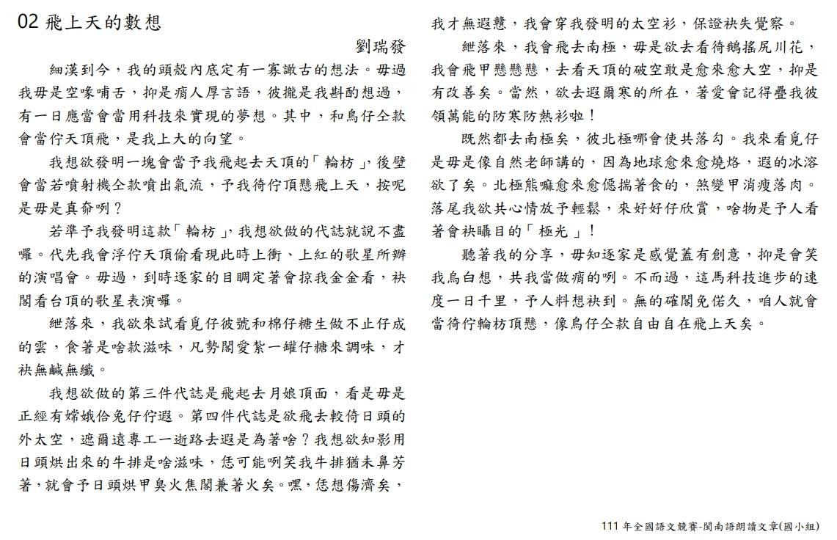

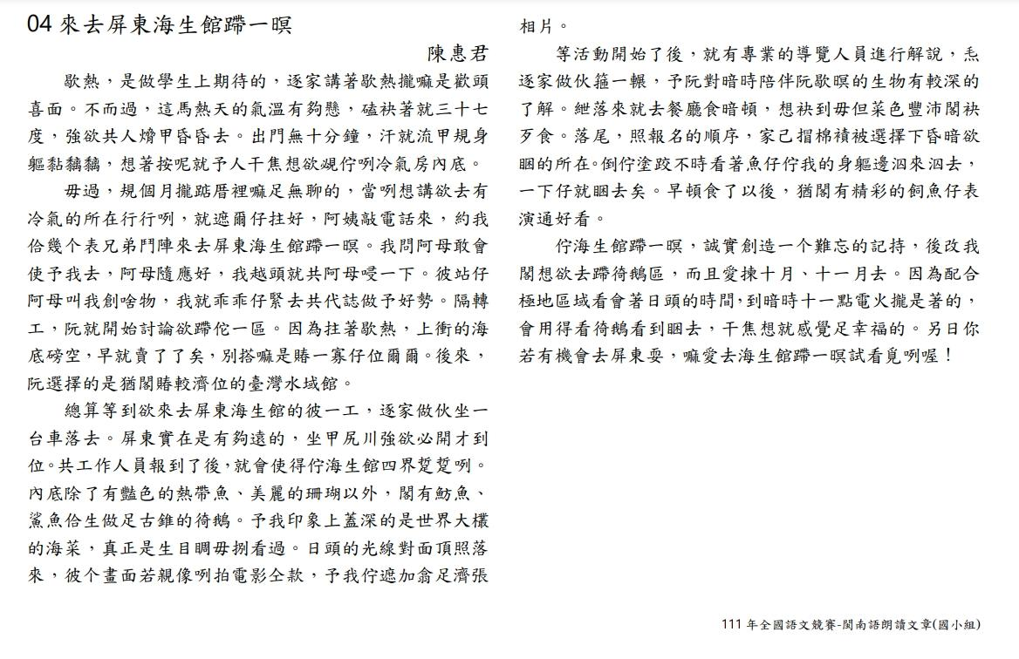

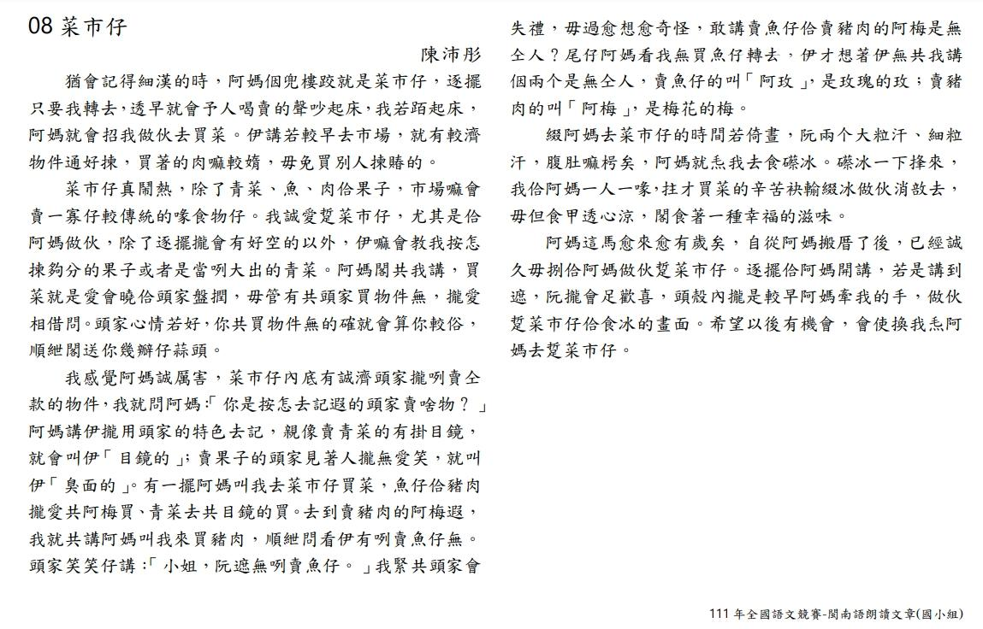

附件三:客家語朗讀稿(四縣腔)

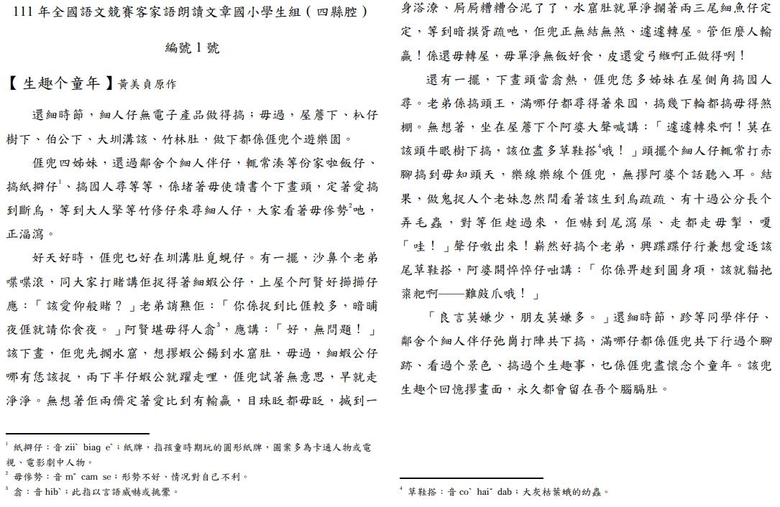

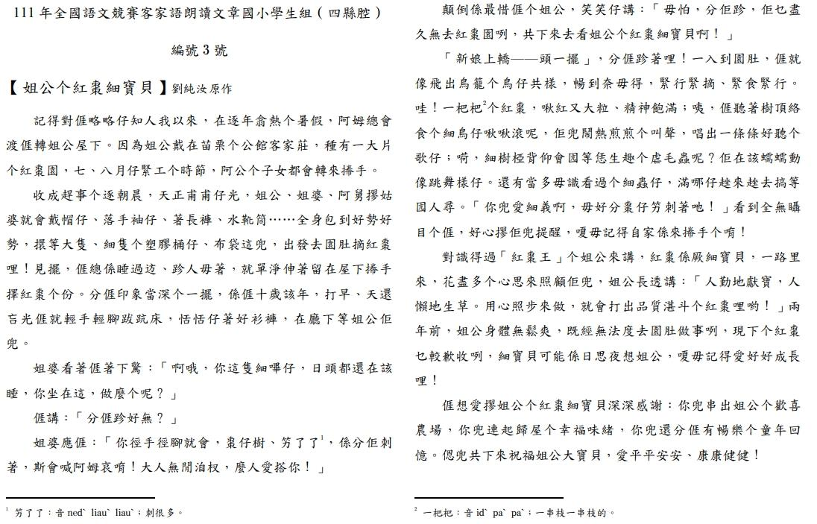

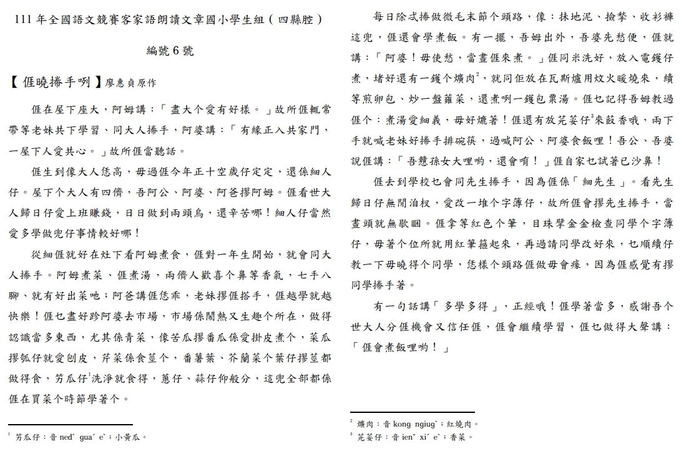

客家語朗讀稿(海陸腔)

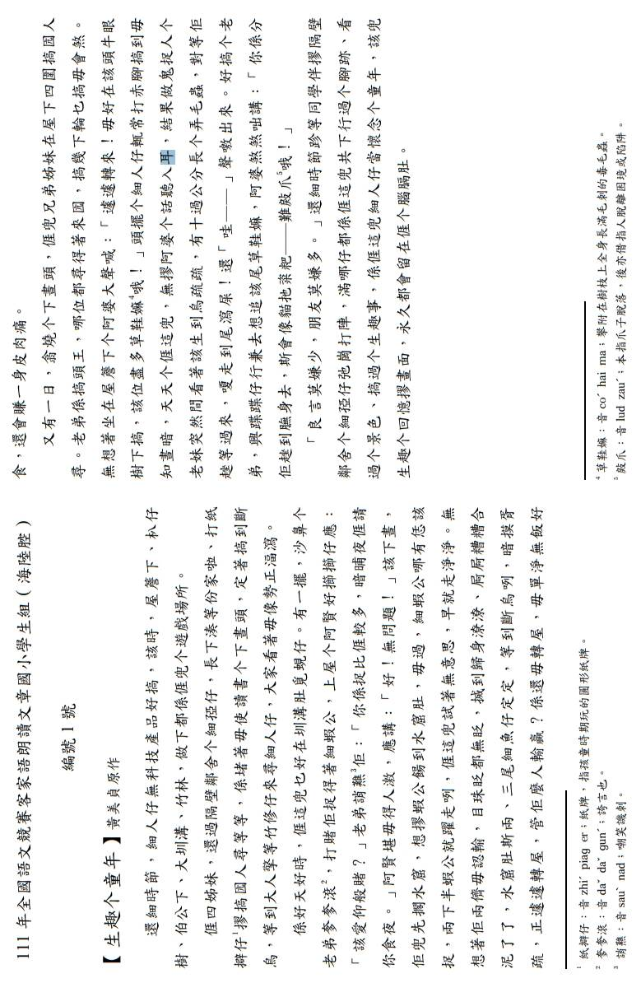
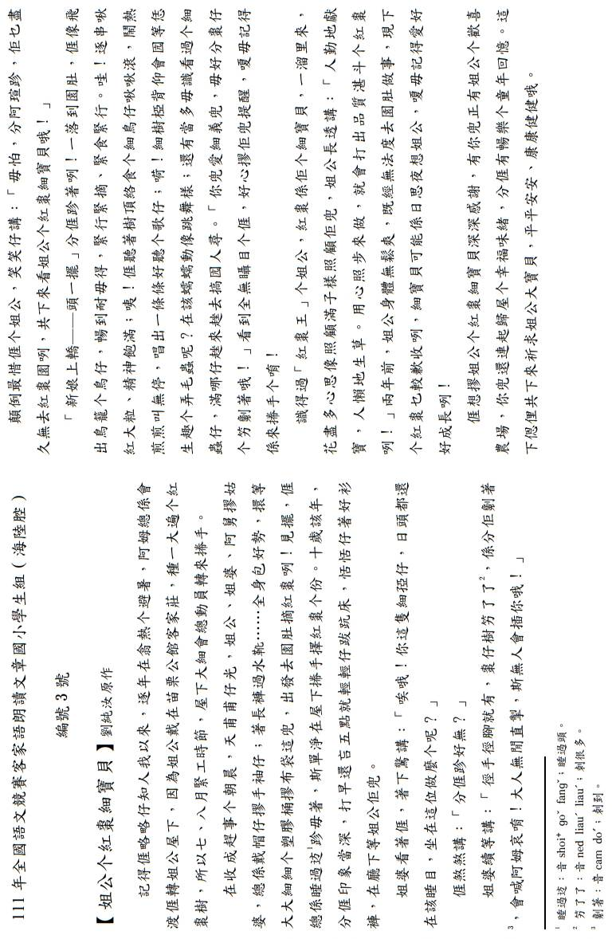
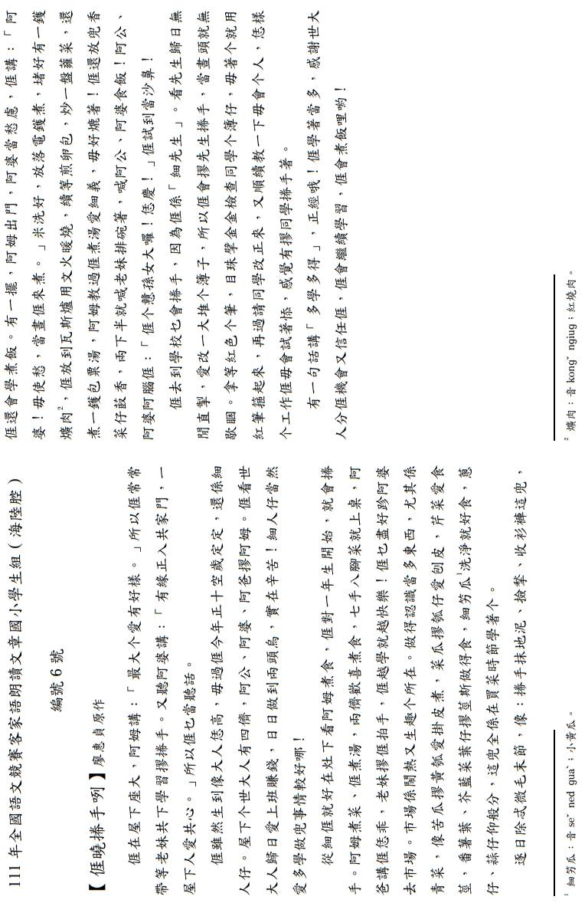
附件四：閩南語、客家語情境式演說題目

編號１

編號２
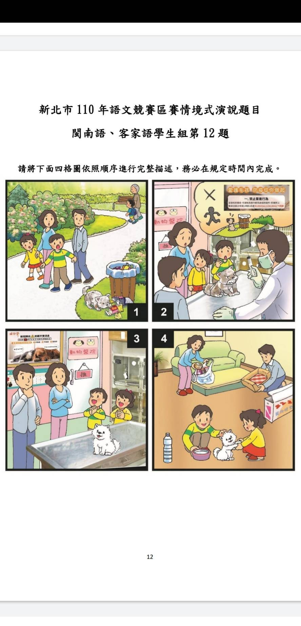

編號３

